SUIVI ACTIVITES PS
AFFINEMENT SENSORIEL
Emboîtements cylindriques | 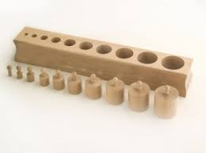
Tour rose (G) | 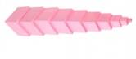
Escalier marron (G) | 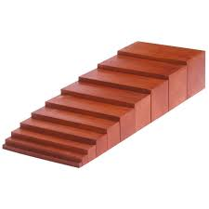
Barres rouges (G) | 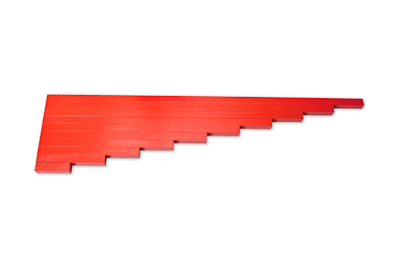
Cylindres de couleur (G) | 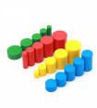
Emboîtements (G) | 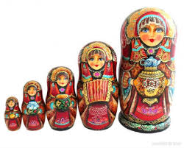
Cube du binôme (C) | 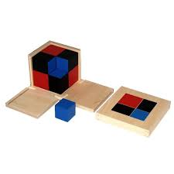
Cube du trinôme (C) | 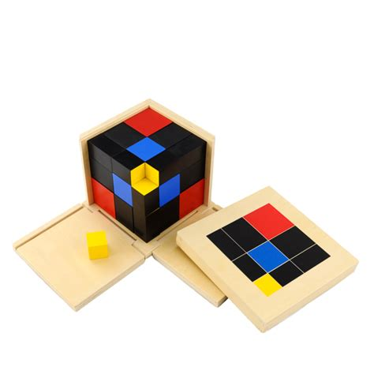
Arche romane (C) | 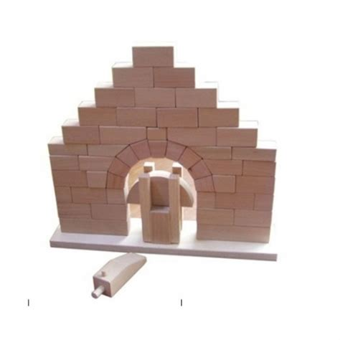
Puzzle Tetris (C) | 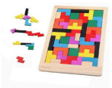
Pyramide (C) | 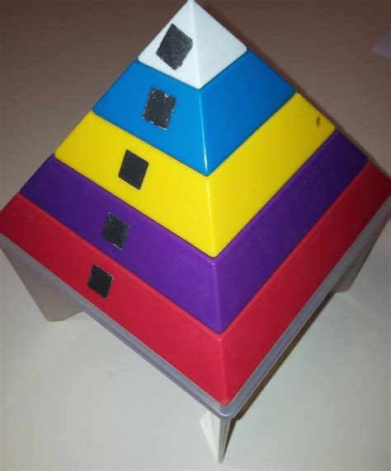
Cube Soma (C) | 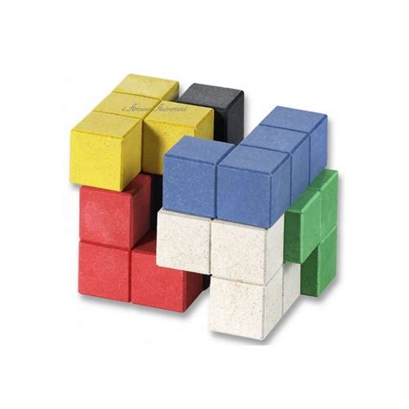
 Couleurs 1 (A) | 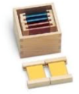
Couleurs 2 (A) | 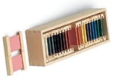
Nuancier couleurs (G) | 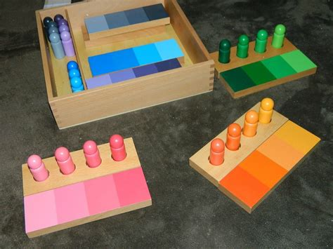
Couleurs 3 (G) | 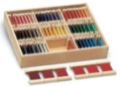
Boutons (A) | 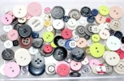
Tri de graines | 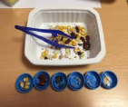
 Boîtes à sons (A) | 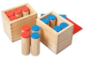
Cloches mélodiques (A) | 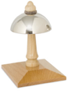
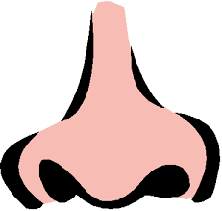 Boîtes à odeurs (A) | 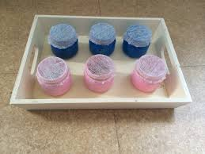
 Eaux savoureuses (A) | 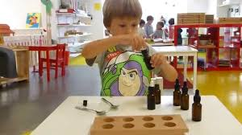
 Tablettes rugueuses (A) | 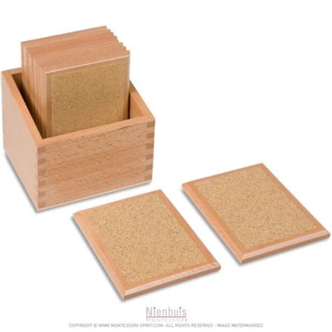
Tablettes thermiques (A) | 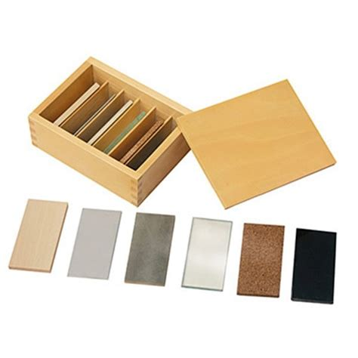
Sac à tissus (A) | 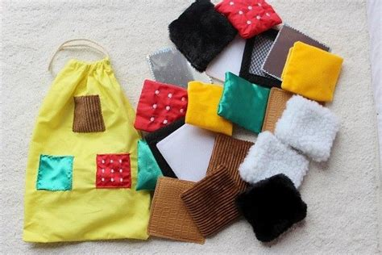
Cylindres de pression (A) | 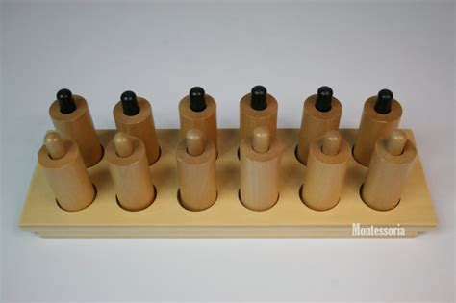
Cylindres barriques (A) | 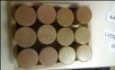

SUIVI ACTIVITES MS
AFFINEMENT SENSORIEL
Emboîtements cylindriques
Tour rose (G)
Escalier marron (G)
Barres rouges (G)
Cylindres de couleur (G)
Emboîtements (G)
Cube du binôme (C)
Cube du trinôme (C)
Arche romane (C)
Puzzle Tetris (C)
Pyramide (C)
Cube Soma (C)
Couleurs 1 (A)
Couleurs 2 (A)
Nuancier couleurs (G)
Couleurs 3 (G)
Boutons (A)
Tri de graines
Boîtes à sons (A)
Cloches mélodiques (A)
Boîtes à odeurs (A)
Eaux savoureuses (A)
Tablettes rugueuses (A)
Tablettes thermiques (A)
Sac à tissus (A)
Cylindres de pression (A)
Cylindres barriques (A)
SUIVI ACTIVITES GS
AFFINEMENT SENSORIEL
Emboîtements cylindriques (G)
Tour rose (G)
Escalier marron (G)
Barres rouges (G)
Cylindres de couleur (G)
Emboîtements (G)
Cube du binôme (C)
Cube du trinôme (C)
Arche romane (C)
Puzzle Tetris (C)
Pyramide (C)
Cube Soma (C)
Couleurs 1 (A)
Couleurs 2 (A)
Nuancier couleurs (G)
Couleurs 3 (G)
Boutons (A)
Tri de graines
Boîtes à sons (A)
Cloches mélodiques (A)
Boîtes à odeurs (A)
Eaux savoureuses (A)
Tablettes rugueuses (A)
Tablettes thermiques (A)
Sac à tissus (A)
Cylindres de pression (A)
Cylindres barriques (A)

